公共管理硕士专业学位研究生指导性培养方案
2019年5月27日

公共管理硕士（MPA）专业学位研究生教育是为适应不断发展的公共管理现代化、科学化、专业化的迫切需求，完善公共管理人才培养体系，创新公共管理人才培养模式，提高公共管理人才培养质量而设立的。
一、培养目标
培养具备良好的政治思想素质和职业道德素养，掌握系统的公共管理理论、知识和方法，具备从事公共管理与公共政策分析的能力，能够综合运用管理、政治、经济、法律、现代科技等方面知识和科学研究方法解决公共管理实际问题的德才兼备的高层次、应用型、复合型公共管理专门人才。
二、招生类型及报考资格
招生类型为“全日制”和“非全日制”，学生通过“全国硕士研究生统一入学考试”招收。
报考资格以教育行政管理部门当年有关文件为准。一般要求具有大学本科学历和三年（含三年）以上实际工作经历。
三、学习方式与年限
入学的学生可以选择“脱产”或“非脱产”方式进行学习。具体学习方式由各培养院校根据实际情况安排。
学习年限为2至4年。
四、学分要求与课程设置
学生培养实行学分制，总学分不少于36学分。
课程设置突出理论与实践相结合的原则，分为核心课、专业方向必修课、选修课和社会实践四方面基本模块。其中，核心课不少于19学分，专业方向必修课不少于8学分，选修课不少于7学分，社会实践为2学分。课程学习中，每个学分学习时间不少于16课时。
1.核心课是学生必修课程。“核心课程目录”共列13门课，其中，“中国特色社会主义理论与实践研究”、“外国语”和“学术规范和论文写作”为学位教育必设课程； “公共管理”、“公共政策分析”和“社会研究方法”是本专业必设核心课程；其他核心课程，由各培养院校从“核心课程目录”中选择开设。
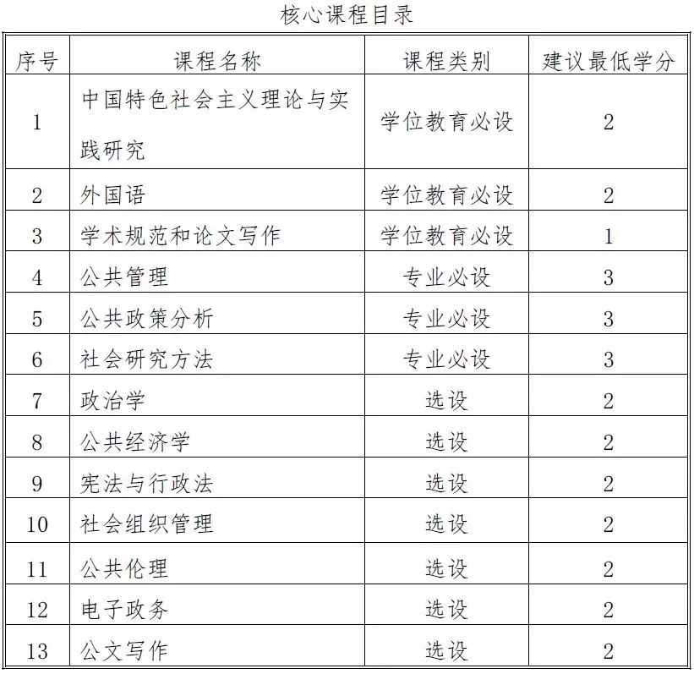
2.专业方向必修课和选修课由各培养院校根据公共管理学科范畴、院校自身办学特色和社会公共管理事业对于人才的培养需求，自行设计和设置。
3.社会实践时间为三个月。社会实践应在教师的指导下进行，社会实践结束后，学生须提交社会实践报告。对于社会实践报告的具体要求，由各培养院校自行制定，总体上应致力于培养学生学以致用的素养和能力。各培养院校应安排缺乏公共管理实际工作经验的学生到政府部门或非政府公共机构进行社会实践。
五、师资队伍
各培养院校应逐步建立“双师型”师资队伍，即专职教师和兼职教师队伍。
专职教师队伍是指本校编制内的全职教师。担任核心课的教师应为专职教师，并具有相关学科博士学位或副教授以上职称。每门核心课程原则上配备至少2名教师，同一名教师原则上不应作为不同核心课程的核心成员。兼职教师队伍要在专业方向课教学中发挥重要作用，参与专业方向学生培养的兼职教师原则上应不少于专业方向师资队伍的三分之一。各培养院校应选聘具有扎实理论功底、丰富实践经验的政府部门和其他公共机构的中高层领导干部担任兼职教师，并且确保他们积极参与学生的培养工作。
各个专业方向必须有明确的师资团队承担教学任务。
六、教学形式
采用多元、互动的教学方式。综合运用讲授、研究、案例分析、体验、模拟等多种教学方法，把多种形式有机结合起来，着重培养学生分析问题和解决问题的能力。
七、学位论文
学位论文应体现专业学位的特点，选题紧密结合公共管理实践中的具体问题，特别鼓励学生选择与自己的工作领域和工作岗位相关的问题展开论文研究。学生应该运用所学理论、知识和方法，展开调查研究与分析论述，并提出相关政策建议或改进管理的措施。
学位论文应在导师指导下，经过开题、写作、答辩等环节完成。其中，论文开题时间应至少在答辩前半年进行，论文正文字数应在2万字以上。
八、学位授予
完成课程学习及社会实践环节，取得规定学分，并通过学位论文答辩者，经学位授予单位学位评定委员会审核，授予公共管理硕士专业学位。
九、办学环境
各培养院校应为公共管理硕士（MPA）专业学位研究生提供与其他在校学术型研究生同等标准的办学环境和学习条件，包括硬件设施、教学投入、学习保障、后勤服务等。同时，根据公共管理硕士（MPA）专业学位研究生的教学特点，应特别注意加强案例分析和研讨所需相关设施的建设。

